Združenie pestovateľov obilnín
Záhradnícka 21, SK-811 07 Bratislava 1, Slovensko

AKTUÁLNE CENY A VÝVOJ NA TRHU OBILNÍN K 19.1. 2024

● Futures ceny zrnín na burzách k 19.1.2024
 | €uro/tona | Platí k | trend
Pšenica potravinárska
MATIF Paríž | 217,50 | III.´24 | ▼
CBoT Chicago | 198,00 | III.´24 | ▲
BÉT Budapešť (kŕmna!) | - | - | -
Kukurica
MATIF Paríž | 186,25 | III.´24 | ▼
CBoT Chicago | 160,87 | III.´24 | ▼
BÉT Budapešť | 159,68 | III.´24 | ▲
Repka olejka
MATIF Paríž | 436,25 | II.´24 | ▲
Viedeň | - | - | -
Kurz (NBS): EURO/USD: 1,0875 ▼; EURO/HUF: 382,00 ▲
Trend: od posledného predošlého údaju: nárast ▲ ; resp. pokles ▼

● Trhové ceny obilnín vo vybraných krajinách Európskej únie
Trhové ceny obilnín v EÚ k 15.januáru 2024, €uro/tona (bez DPH)
pšenica potravinárska |  |  |  |  | jačmeň kŕmny |  |  |  |  | kukurica kŕmna
DE | Hamburg | 225,00 | ▼ | DS | DE | Hamburg | 189,00 | - | DS | DE | Mníchov | 205,00 | ▼ | DS
FR | Rouen | 219,08 | ▼ | DP | FR | Rouen | 197,33 | ▼ | DP | FR | Bordeaux | - | - | DP
BE | Brusel | - | - | DP | BE | Brusel | 170,30 | ▼ | DP | HU | Budapešť | 161,07 | ▲ | DP
HU | Transdanub | 188,72 | ▲ | FG | HU | Transdanubia | - | - | FG | ES | Zaragoza | 232,00 | ▼ | DS
AT | Viedeň | 225,00 | - | DS | AT | Viedeň | - | - | DS | AT | Viedeň | 172,00 | - | DS
PL | Slaski | - | - | DF | PL | Zachodni | - | - | DF | RO | Mutenia | 181,40 | ▼ | DS
CZ | Praha | 216,79 | ▼ | DF | CZ | Praha | - | - | DF | SK | Bratislava | 145,57 | ▲ | DP
RO | Constanta | 224,64 | ▼ | FOB | RO | Mutenia | 183,81 | - | DS | raž potravinárska
SK | Bratislava | 212,85 | ▲ | DP | SK | Bratislava | - | - | DP | DE | Mníchov | 200,00 | - | DS
pšenica kŕmna |  |  |  |  | jačmeň sladovnícky |  |  |  |  | CZ | Praha | 212,85 | ▼ | DF
DE | Mníchov | 188,00 | - | DS | DE | Mníchov | 342,50 | - | DS | AT | Viedeň | - | - | DS
HU | Transdanub | - | - | FG | CZ | Praha | - | - | DF | pšenica tvrdá
NL | Rotterdam | 217,00 | ▼ | CIF | FR | Rouen | - | - | DP | ES | Zaragoza | 340,00 | - | DS
AT | Viedeň | - | - | DS | PL | Zachodni | - | - | DF | FR | La Pallice | 370,83 | - | DP
SK | Bratislava | 149,60 | ▼ | DP | SK | Bratislava | - | - | - | IT | Bologna | 372,50 | - | DF

Vysvetlivky:
Vývoj trhovej ceny oproti predchádzajúcej hodnote: nárast ▲; pokles ▼; - (bez znaku) stagnácia / neporovnateľné. D – dodané; S – silo; DS – zo sila, na nákladnom aute; DP – z farmy, na nákladnom aute; DF – dodané prvému zákazníkovi, na nákladnom aute; FG – cena na farme; GEX – cena na burze obilia; FOB – „free on board“ (Incoterm) – voľné na palube; CIF – po zaplatení nákladov, poistenia a naloženia; N – neznáme miesto.

● Ceny obilnín na Slovensku k 3.týždňu 2024 (v €uro/t)
 | Západ | Stred | Východ
Pšenica potravinárska
kvalita E | 190 | 180 | 185
kvalita A | 180 | 165 | 175
kvalita B | 170 | 160 | 170
Pšenica kŕmna | 140 - 150 | 130 - 140 | 130 - 145
Jačmeň sladovnícky | 220 - 240 | - | 190 - 200
Jačmeň kŕmny | 120 - 130 | 125 - 140 | 130 - 140
Kukurica na zrno | 140 - 150 | 140 - 145 | -
Vysvetlivky: Západ – kraje BA, TT, NR, TN; Stred – kraje BB, ZA; Východ – kraje PO, KE.
Zdroje informácií: Ing. Jakubička; Ing. Slocik; Ing. Krajanec.

● Komentár
Podľa informácií Eurostatu klesli v treťom štvrťroku 2023 v EÚ ceny poľnohospodárskych výstupov aj vstupov, nesúvisiacich s investíciami. Zvrat po silnom raste cien počas rokov 2021 a 2022 naznačuje upokojenie na svetovom trhu. V porovnaní s rovnakým obdobím, v 3.štvrťroku 2023 klesli ceny produktov, ktoré farmári dostali „z farmy“ priemerne o 9%. Priemerná cena obilnín klesla o 32%. Naopak, výrazne stúpla napr. cena olivového oleja (o 73%).
V rámci členských krajín, v 21 zaznamenali pokles cien agroproduktov „z farmy“, pričom najprudšie poklesli ceny v krajinách s vysokou špecializáciou na obilniny a/alebo mlieko, t.j. Bulharsko (-28%), Maďarsko (-26%), Litva a Lotyšsko (obe -24%) a Slovensko (-20%) – viď graf. Zdroj: Agricultural prices fell in the third quarter of 2023 - Products Eurostat News - Eurostat (europa.eu)
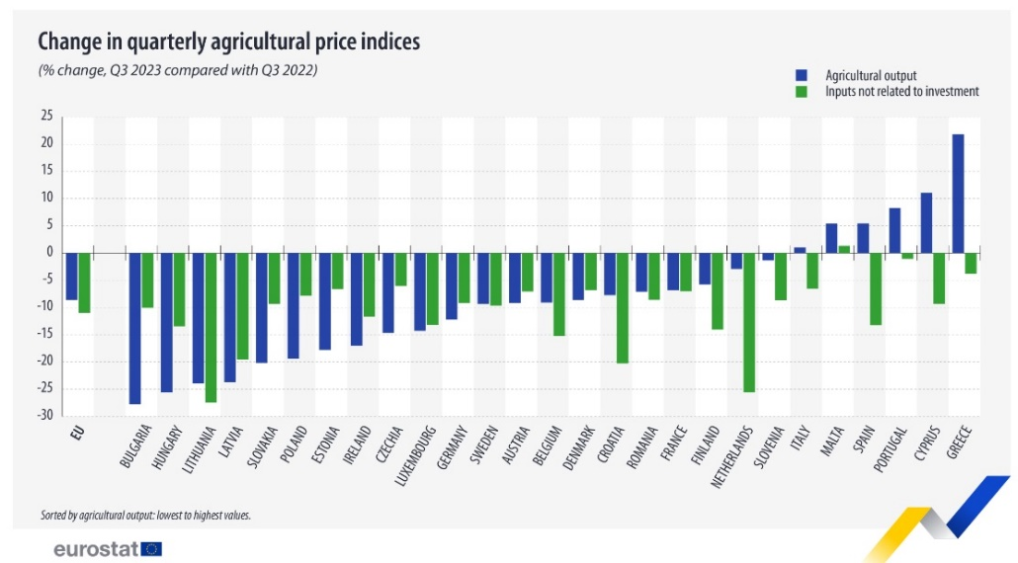
Vysvetlivky:
Zmena (v %) v kvartálnych indexoch poľnoh.cien:
Modrý stĺpec – agro výstup
Zelený stĺpec – agro vstup,
Nesúvisiaci s investíciami.
Zdroj: eurostat
Svetové ceny obilnín (FOB) k 17.1. 2024:
- Pšenica: US SRW Mexický záliv: 229,- €/t, FR Rouen (1.tr.): 219,- €/t; Ukrajina (potrav.): 177 €/t;
- Jačmeň: FR Rouen kŕmny: 196,- €/t, Čierne more (kŕm.): 179,- €/t;
- Kukurica: US 3YC Mexický záliv: 185,- €/t; Čierne more (kŕm.): 165 €/t.
Zdroje: Európska Komisia, portály búrz.
Spracovala: Ing. Vladimíra Debnárová, tajomník Združenia pestovateľov obilnín.

